## 《软件工程》随堂测试答题卡

校区： 宣城校区 班级： 物联网17级2班 姓名： 文华 学号： 2017218007

注意：测试时间为**10:00-12:00**，测试结束后请立即交于班委，班委请于测试结束后**30分钟**内收齐答题卡，并提交至邮箱164291924@qq.com。请同学们将答案写于空白纸上，并拍成图片置于此文档中相应位置，尽量确保图片清晰整洁。WORD文档命名格式为“XXXXXX(学号)-XXX(姓名)”。（版面可根据实际情况做适当调整）

**一、选择题（2'×10）**

[请将相应答题拍照置于此处]

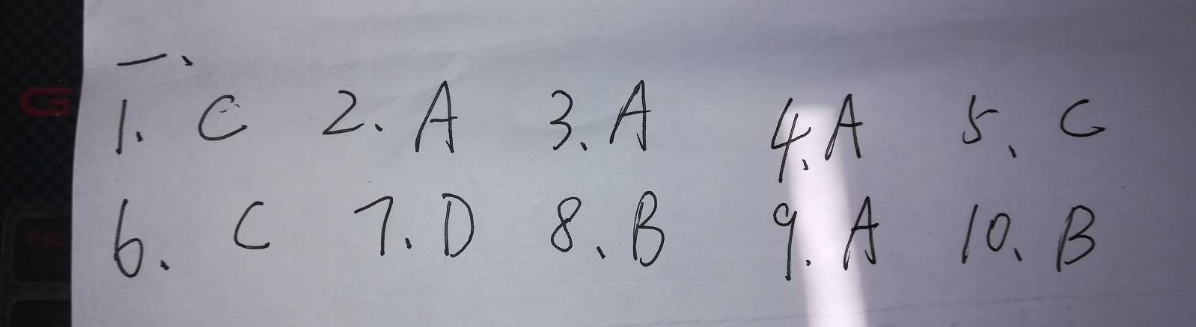

**二、判断题（1'×10）**

[请将相应答题拍照置于此处]

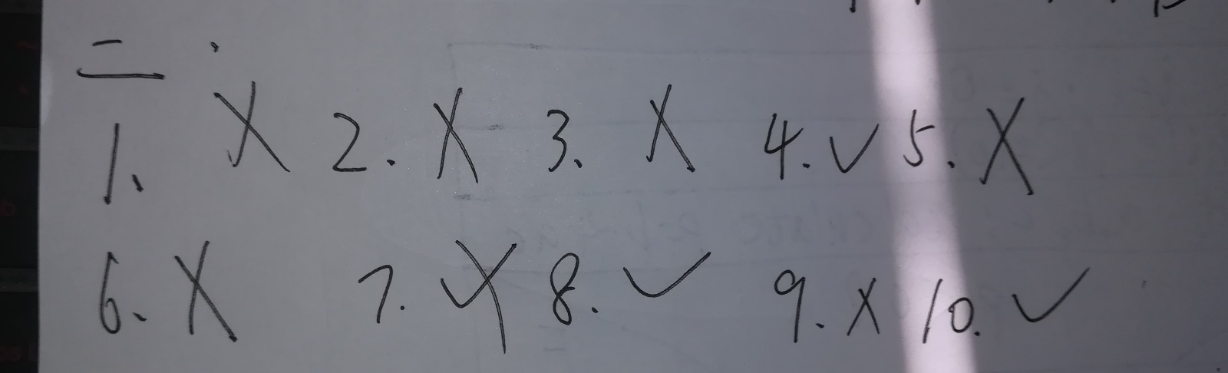

**三、填空题（1'×10）**

[请将相应答题拍照置于此处]

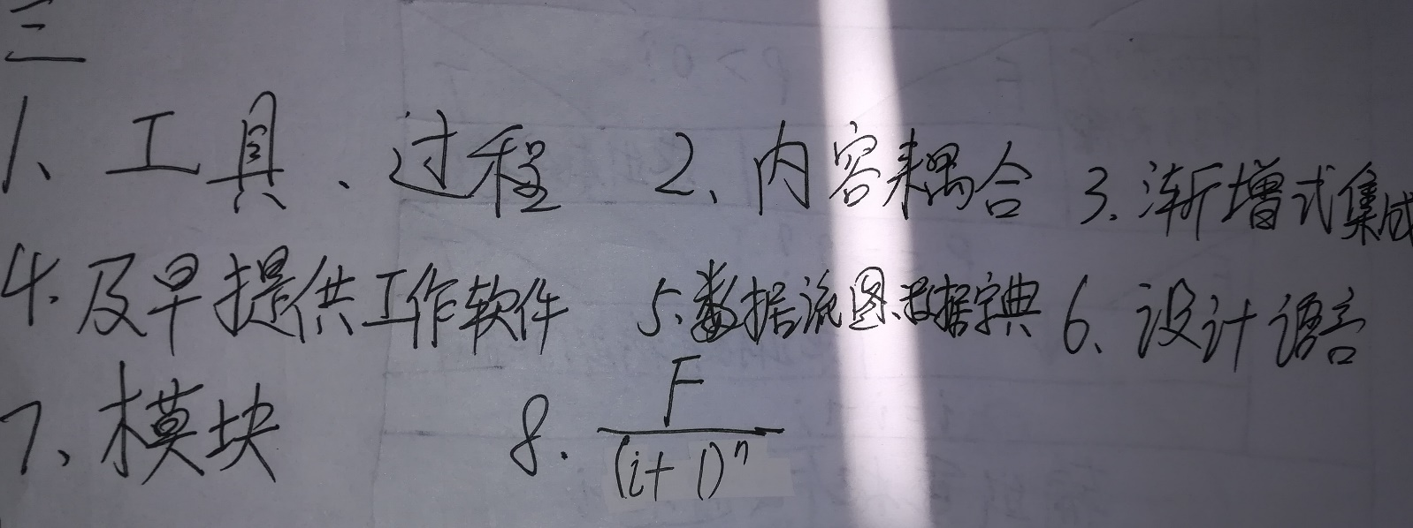

**四、简答题（10'+5'）**

**1、**

[请将相应答题拍照置于此处]

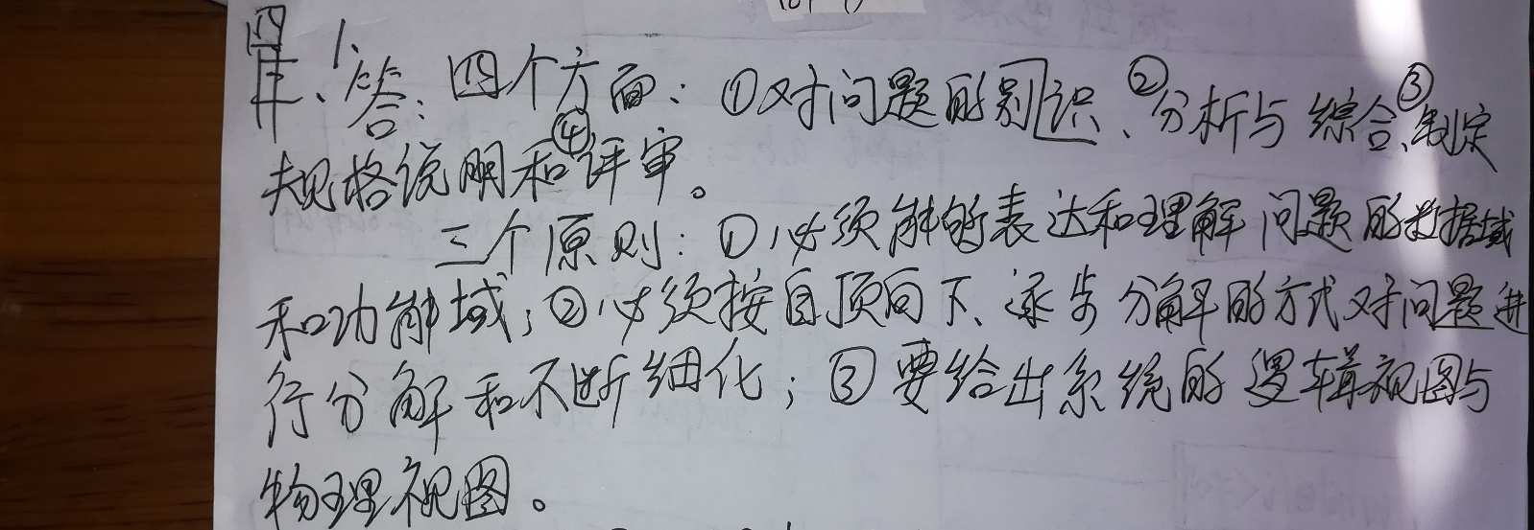

**2、**

[请将相应答题拍照置于此处]

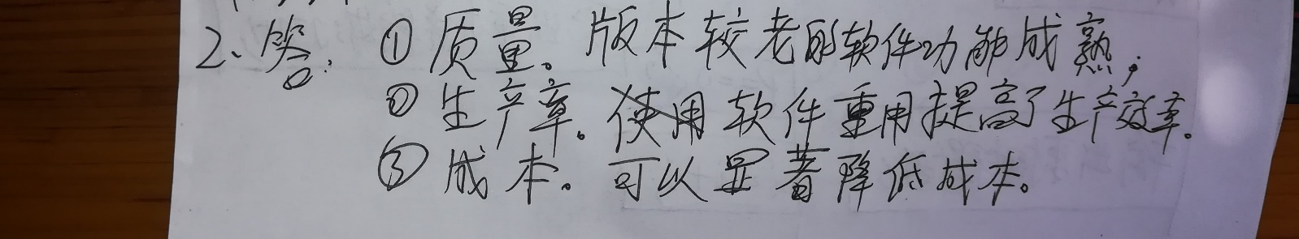

**五、作图题（10'+15'）**

**1、**

[请将相应答题拍照置于此处]

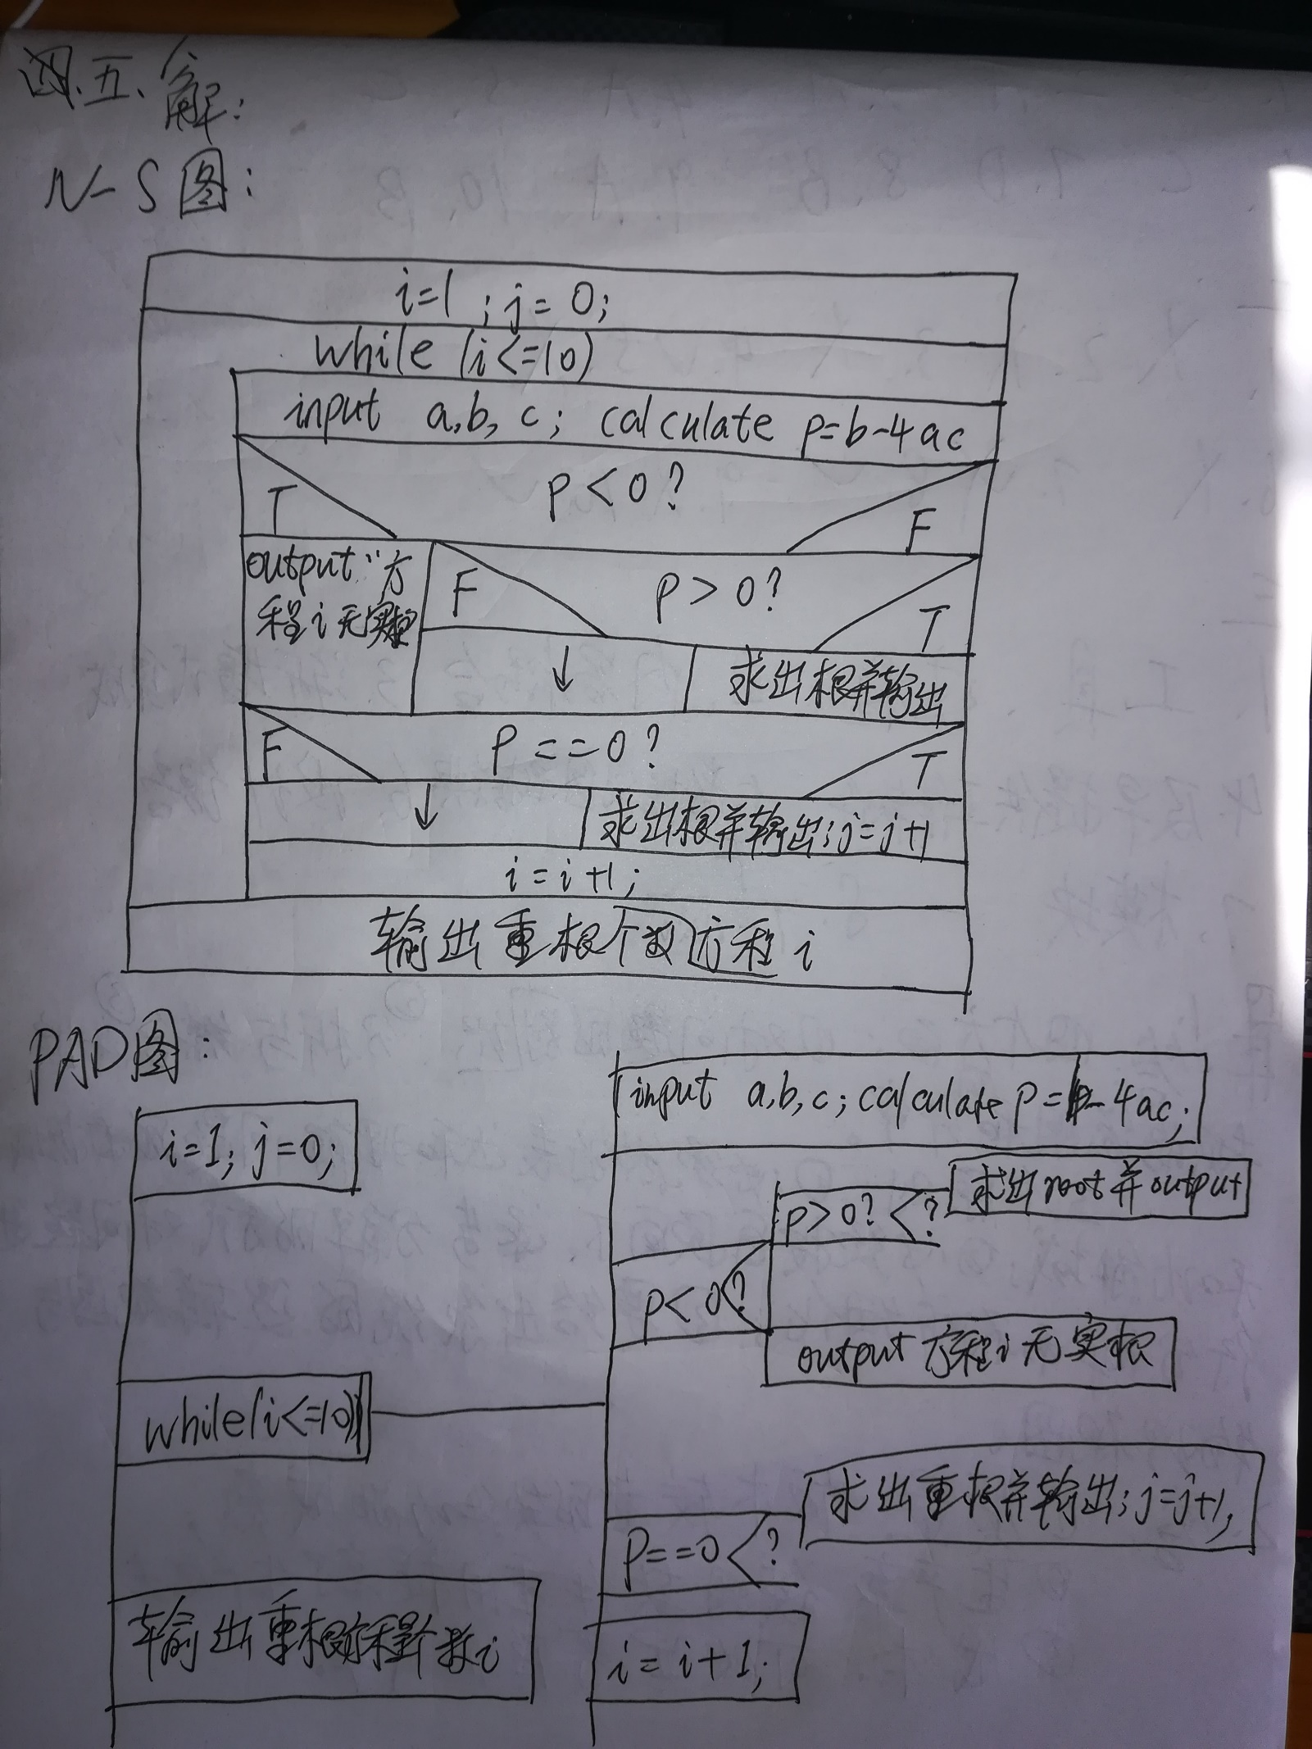

**2、**

[请将相应答题拍照置于此处]

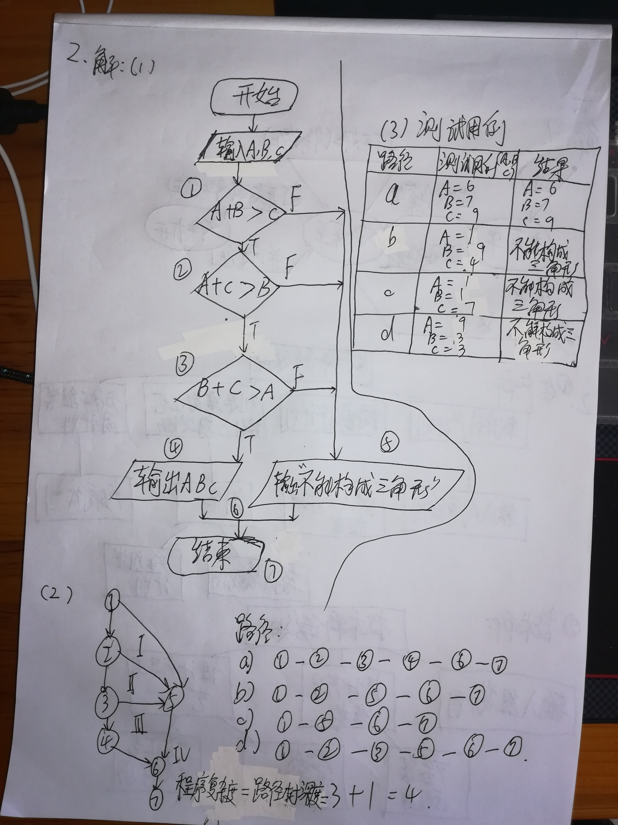

**六、设计题（8'+12'）**

**1、**

[请将相应答题拍照置于此处]

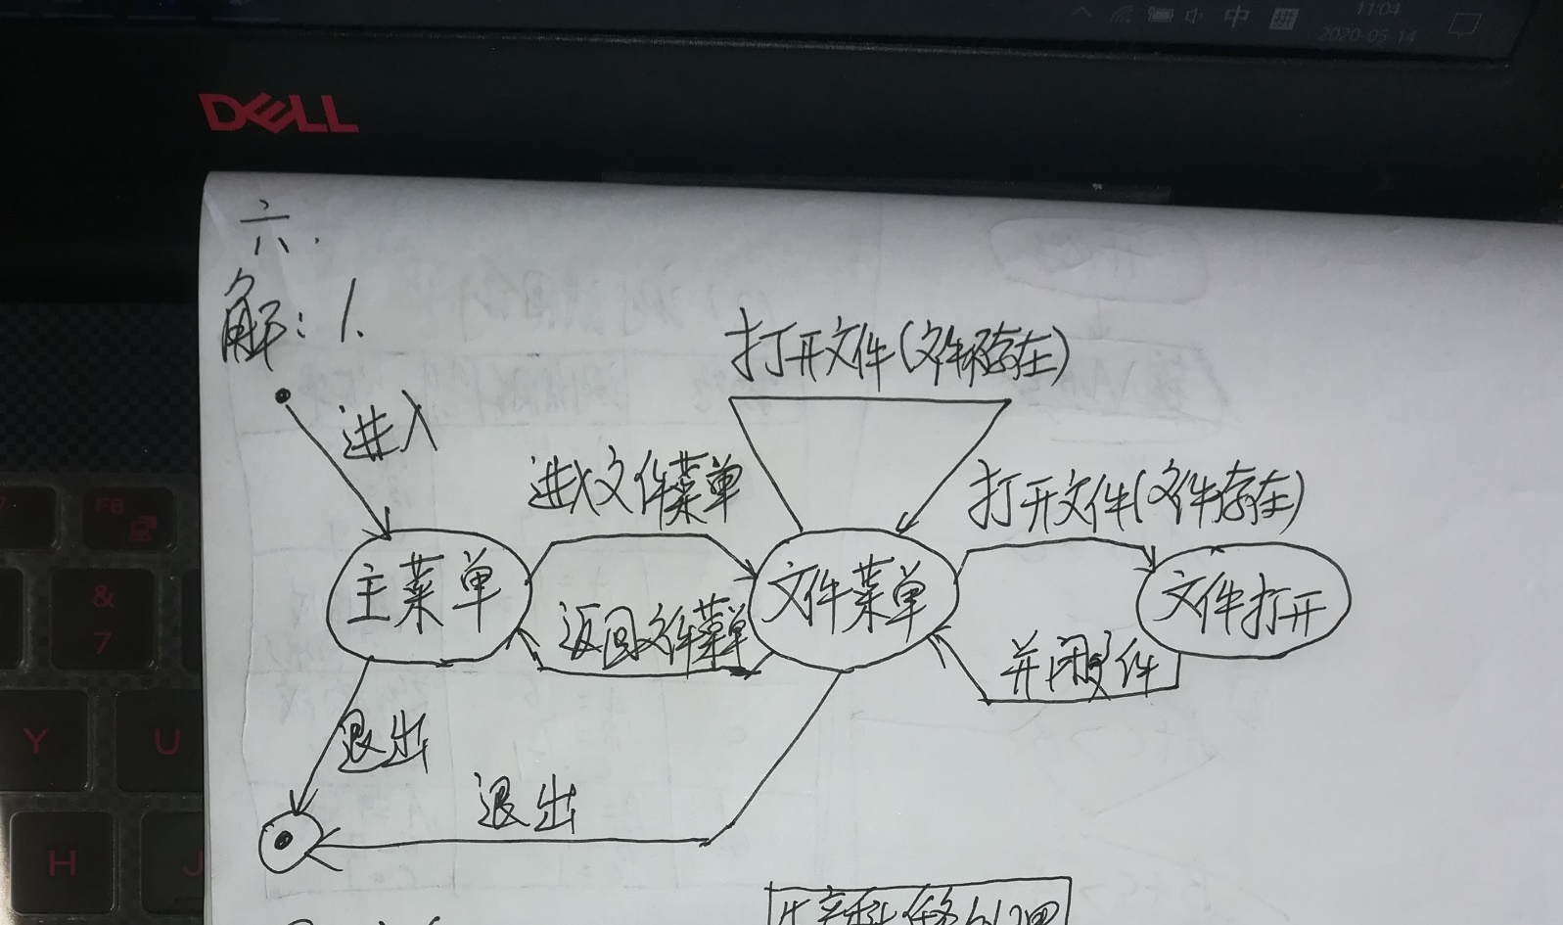

**2、**

[请将相应答题拍照置于此处]

